雲林縣北港鎮僑美國小午餐教育宣導隊實施辦法
- 目的
1.藉由學生組成之宣導隊，以貼近兒童的語言，向小朋友宣導午餐教育相關內容。
2.透過宣講、短劇以及行動劇等生動活潑的方式，使小朋友熟悉使用午餐的禮儀
，以及學校午餐的內容。
- 實施方式
  - 宣導時間：於晨光時間進行宣導。
  - 宣導地點：司令台前、年段晨光活動地點以及各班教室。
  - 宣導內容：午餐營養與均衡飲食、餐前洗手習慣養成、用餐禮儀宣導。
  - 宣導隊人員：對表演藝術有興趣的小朋友為主。
九十八學年度宣導隊名單見附錄。
- 本辦法經校長核定後實施，修正時亦同。
附錄 雲林縣北港鎮僑美國小九十八學年度午餐教育宣導隊名單
班級 | 姓名 | 班級 | 姓名
六甲 | 許巧欣 | 五甲 | 李冠燁
六甲 | 楊博智 | 五乙 | 吳家蓁
六甲 | 陳冠如 | 四甲 | 王儷潔
六乙 | 呂銘信 | 四甲 | 楊博鈞
六乙 | 吳慧琪 | 四乙 | 蔡泓儒
五甲 | 王心楹 | 四乙 | 吳挺維
僑美國小午餐教育宣導隊活動成果
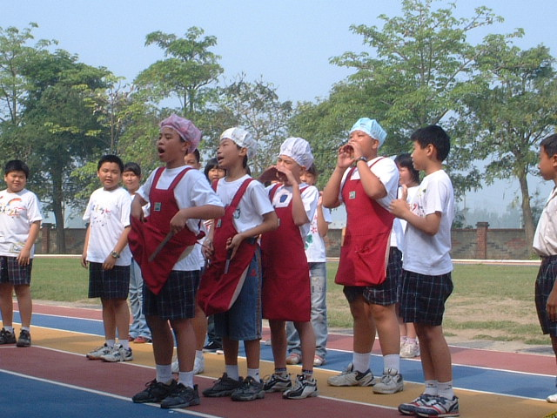
打菜時記得戴上帽子，穿上圍裙，確保衛生
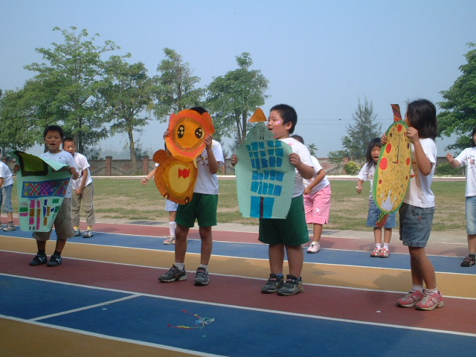
吃午餐時間到了，打菜時別爭先恐後，請讓長輩先用

